1. 电机实验1 直流无刷驱动

无刷直流电动机是指一种用电子换向的小功率直流电动机,是[同步电机](https://baike.baidu.com/item/%E5%90%8C%E6%AD%A5%E7%94%B5%E6%9C%BA/6468631)的一种，也就是说[电机转子](https://baike.baidu.com/item/%E7%94%B5%E6%9C%BA%E8%BD%AC%E5%AD%90/977747)的转速受电机定子旋转磁场的速度及转子极数(P)影响：N=120．f / P。

由于直流无刷电动机既具有[交流电动机](https://baike.baidu.com/item/%E4%BA%A4%E6%B5%81%E7%94%B5%E5%8A%A8%E6%9C%BA/4815554)的结构简单、运行可靠、维护方便等一系列优点，又具备[直流电动机](https://baike.baidu.com/item/%E7%9B%B4%E6%B5%81%E7%94%B5%E5%8A%A8%E6%9C%BA/6393701)的运行效率高、无[励磁](https://baike.baidu.com/item/%E5%8A%B1%E7%A3%81/9204041)损耗以及调速性能好等诸多优点，故在当今国民经济各领域应用日益普及。

[直流无刷电机](https://baike.baidu.com/item/%E7%9B%B4%E6%B5%81%E6%97%A0%E5%88%B7%E7%94%B5%E6%9C%BA)的结构:

直流无刷驱动器包括[电源](https://baike.baidu.com/item/%E7%94%B5%E6%BA%90)部及控制部：电源部提供[三相电源](https://baike.baidu.com/item/%E4%B8%89%E7%9B%B8%E7%94%B5%E6%BA%90)给电机，控制部则依需求转换输入电源频率。

[直流无刷电机](https://baike.baidu.com/item/%E7%9B%B4%E6%B5%81%E6%97%A0%E5%88%B7%E7%94%B5%E6%9C%BA)的控制原理:

要让电机转动起来，首先控制部就必须根据hall-sensor感应到的[电机转子](https://baike.baidu.com/item/%E7%94%B5%E6%9C%BA%E8%BD%AC%E5%AD%90/977747)目前所在位置，然后依照定子绕线决定开启（或关闭）[换流器](https://baike.baidu.com/item/%E6%8D%A2%E6%B5%81%E5%99%A8/1407319)（[inverter](https://baike.baidu.com/item/inverter/11019166)）中[功率晶体管](https://baike.baidu.com/item/%E5%8A%9F%E7%8E%87%E6%99%B6%E4%BD%93%E7%AE%A1/6452713)的顺序，inverter中之AH、BH、CH（这些称为上臂功率晶体管）及AL、BL、CL（这些称为下臂功率晶体管），使电流依序流经电机线圈产生顺向（或逆向）旋转磁场，并与转子的[磁铁](https://baike.baidu.com/item/%E7%A3%81%E9%93%81/83290)相互作用，如此就能使电机顺时/逆时转动。当电机转子转动到hall-sensor感应出另一组信号的位置时，控制部又再开启下一组功率晶体管，如此循环电机就可以依同一方向继续转动直到控制部决定要电机转子停止则关闭功率晶体管（或只开下臂功率晶体管）；要[电机转子](https://baike.baidu.com/item/%E7%94%B5%E6%9C%BA%E8%BD%AC%E5%AD%90/977747)反向则[功率晶体管](https://baike.baidu.com/item/%E5%8A%9F%E7%8E%87%E6%99%B6%E4%BD%93%E7%AE%A1/6452713)开启顺序相反。

当电机转动起来，控制部会再根据驱动器设定的速度及加/减速率所组成的命令（Command）与hall-sensor信号变化的速度加以比对（或由软件运算）再来决定由下一组（AH、BL或AH、CL或BH、CL或……）开关导通，以及导通时间长短。速度不够则开长，速度过头则减短，此部份工作就由PWM来完成。PWM是决定电机转速快或慢的方式，如何产生这样的PWM才是要达到较精准速度控制的核心。高转速的速度控制必须考虑到系统的CLOCK 分辨率是否足以掌握处理软件指令的时间，另外，对于hall-sensor信号变化的资料存取方式也影响到处理器效能与判定正确性、实时性。至于低转速的速度控制尤其是低速起动则因为回传的hall-sensor信号变化变得更慢，怎样撷取信号方式、处理时机以及根据电机特性适当配置控制参数值就显得非常重要。或者速度回传改变以encoder变化为参考，使信号分辨率增加以期得到更佳的控制。电机能够运转顺畅而且响应良好，P.I.D.控制的恰当与否也无法忽视。之前提到[直流无刷电机](https://baike.baidu.com/item/%E7%9B%B4%E6%B5%81%E6%97%A0%E5%88%B7%E7%94%B5%E6%9C%BA/185344)是闭回路控制，因此回授信号就等于是告诉控制部现在电机转速距离目标速度还差多少，这就是误差（Error）。知道了误差自然就要补偿，方式有传统的工程控制如P.I.D.控制。但控制的状态及环境其实是复杂多变的，若要控制的坚固耐用则要考虑的因素恐怕不是传统的工程控制能完全掌握，所以[模糊控制](https://baike.baidu.com/item/%E6%A8%A1%E7%B3%8A%E6%8E%A7%E5%88%B6/1577503)、[专家系统](https://baike.baidu.com/item/%E4%B8%93%E5%AE%B6%E7%B3%BB%E7%BB%9F/267819)及神经网络也将被纳入成为智能型[PID控制](https://baike.baidu.com/item/PID%E6%8E%A7%E5%88%B6)的重要理论。

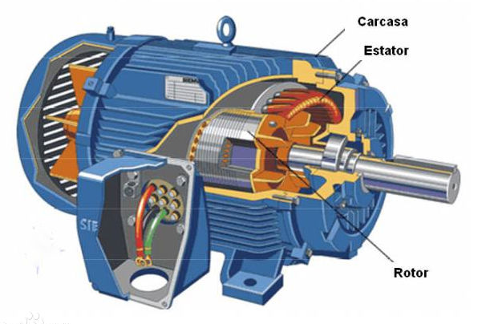

1.1 实验描述

实验项目名称：实验三 直流无刷驱动实验

实验项目性质：操作性

所属课程名称：综合课设三

实验计划学时：1学时

1.2 实验目的

1、学习西门子S7-1500 PLC。

2、学习编程软件Portal的操作和使用。

3、熟练操作直流无刷电机；

4、理解并掌握直流无刷控制器的基本功能；

5、理解直流无刷电机控制原理；

1.3 实验器材

1、西门子S7-1500 可编程序控制器一套。

2、装有Portal软件的微机一台。

3、自动化工作站一台

4、无刷控制器及电机一台

1.4 实验准备

1、了解直流无刷电机的选型；

工作站采用的无刷电机驱动器型号为SD-D60HRD；无刷齿轮减速电机型号为M60H32；减速箱型号为2-G20；

1）了解直流无刷控制器及电机命名规则：

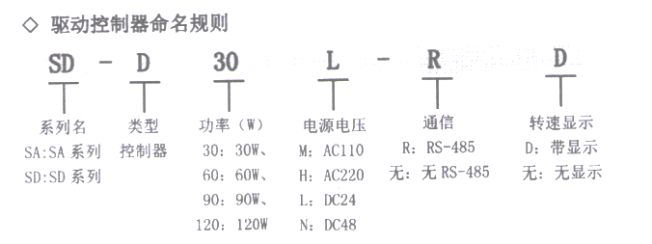

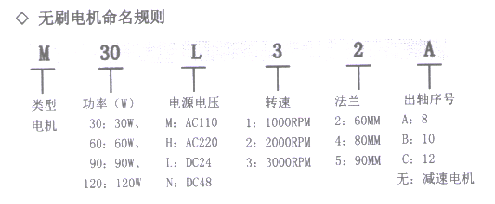

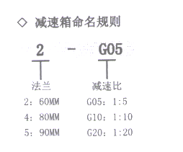

2）了解直流无刷电机参数：

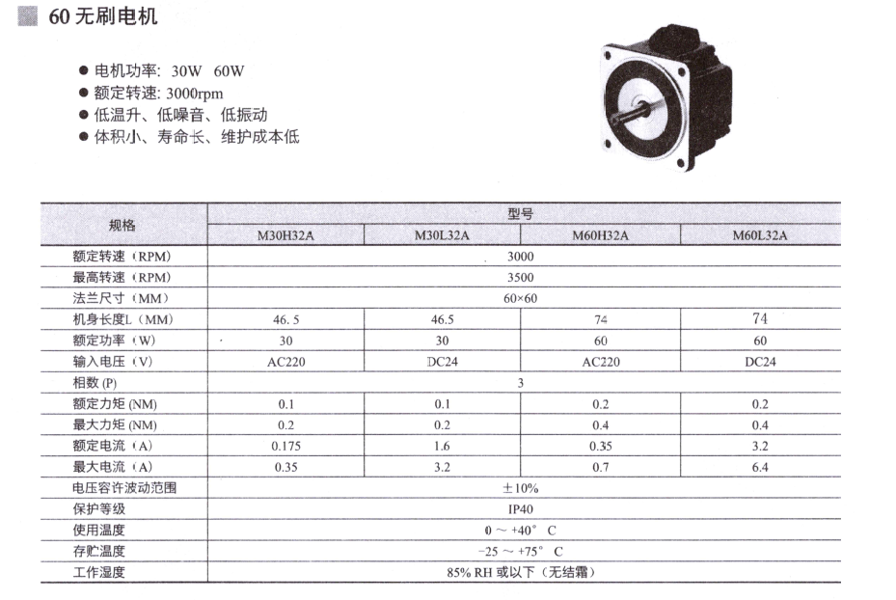

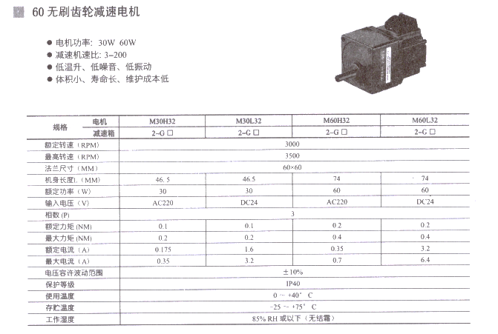

2、了解直流无刷控制器面板及接线；

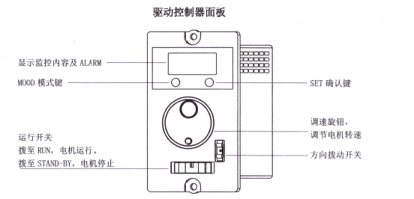

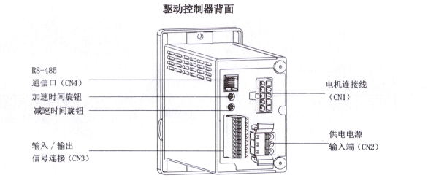

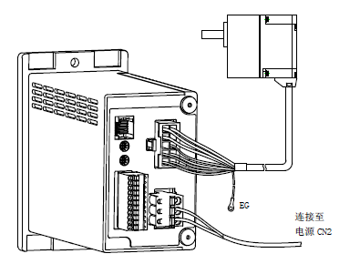

电源及电机连接示意图

3、了解直流无刷驱动器端口接线；

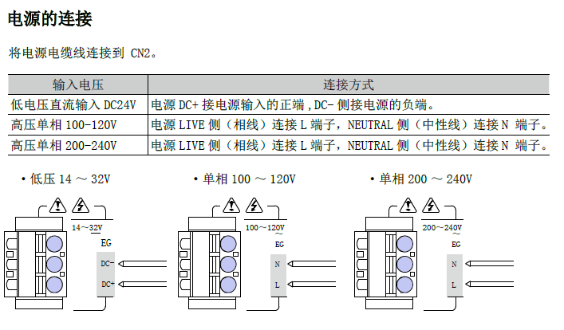

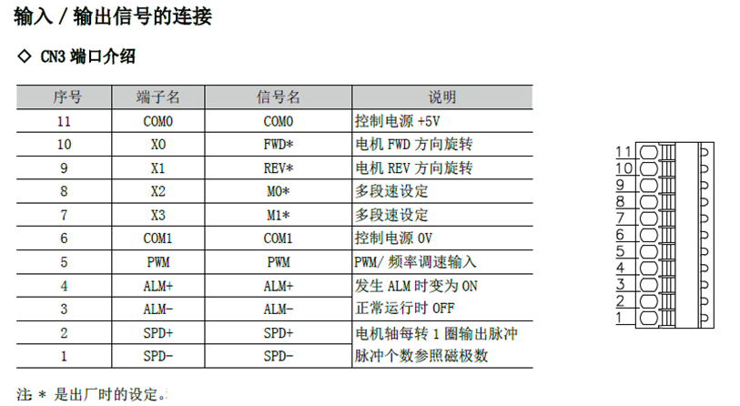

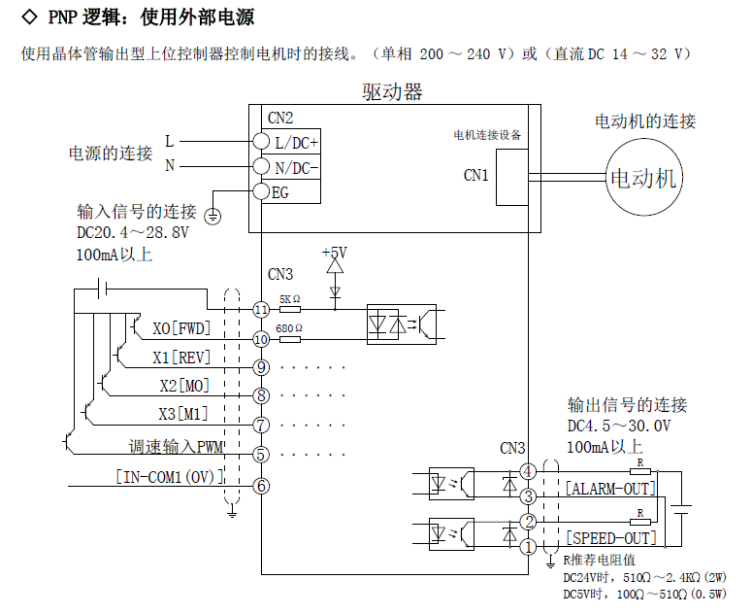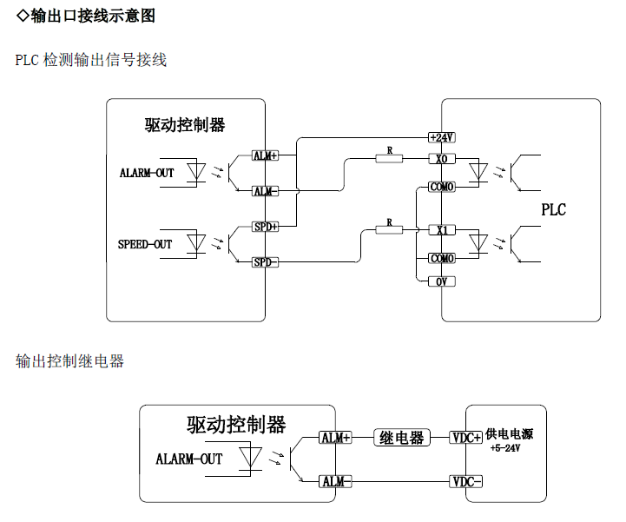

4、了解直流无刷驱动器功能；

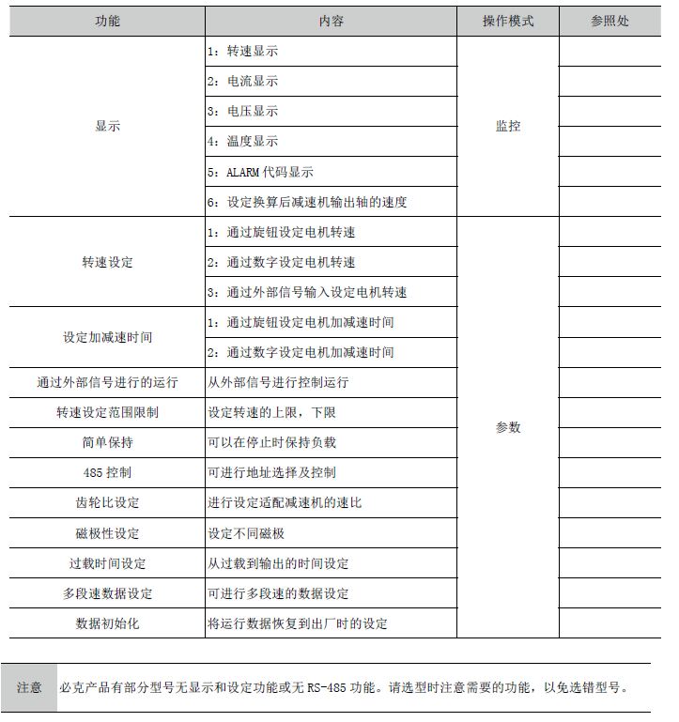

1.5 实验步骤

1、设备供电线与网络连接

* 首先将实验台上的直流无刷电机的电源连接孔与电源模块的连接孔用带保护套的连接线；
* 然后仔细检查每根接线，检查通讯总线连接良好；

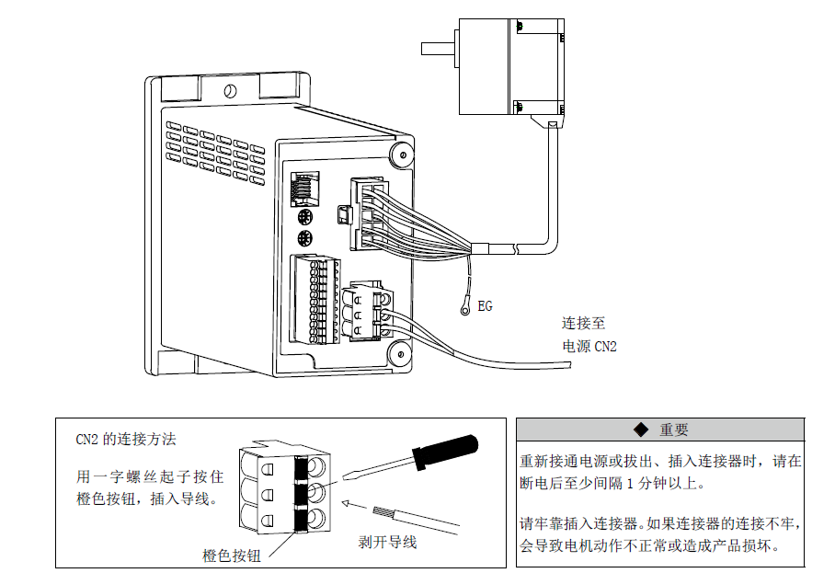

2、面板调试

1.面板操作

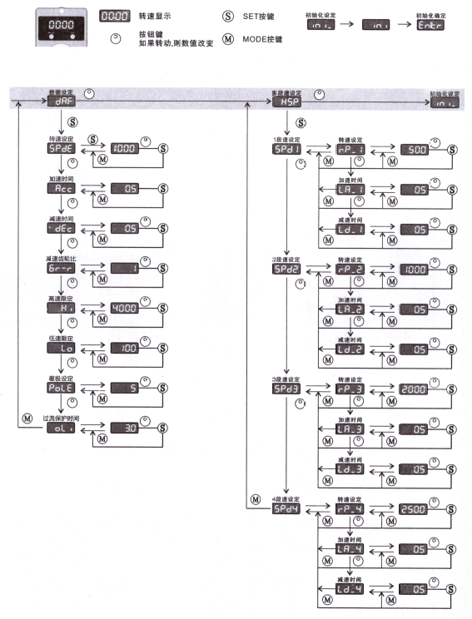

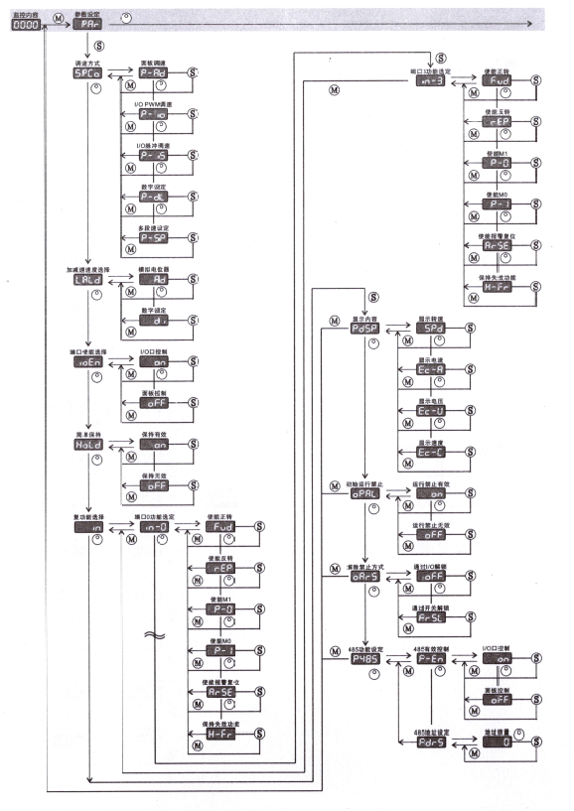

2.参数一览

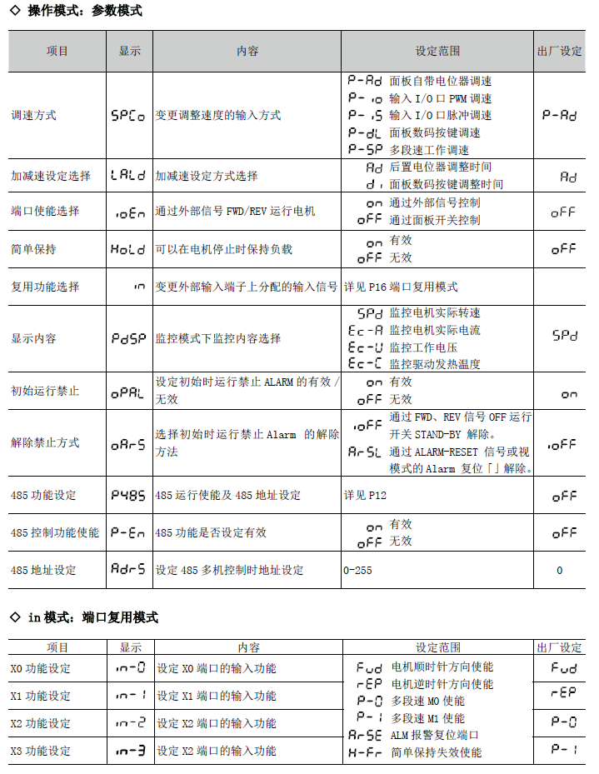

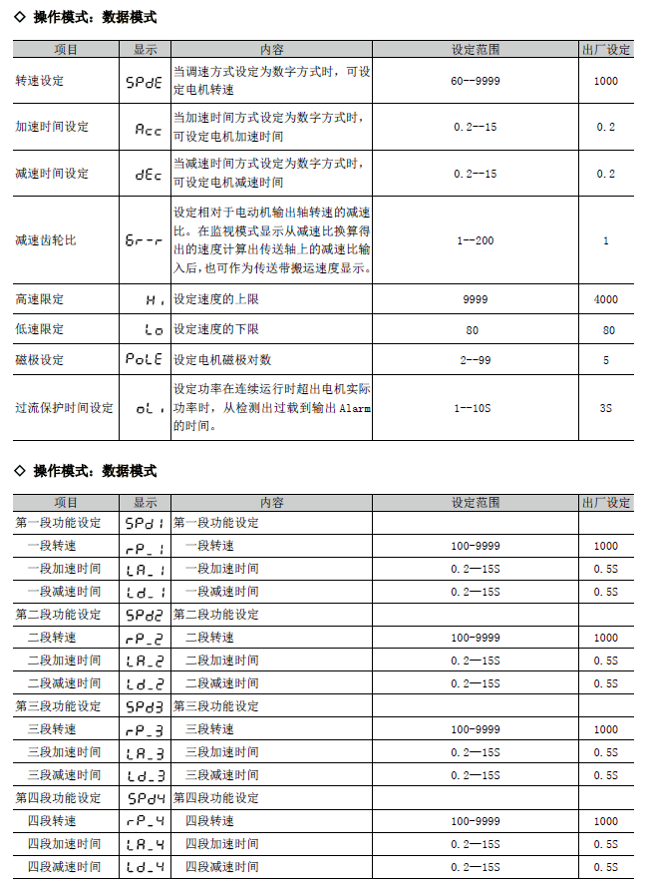

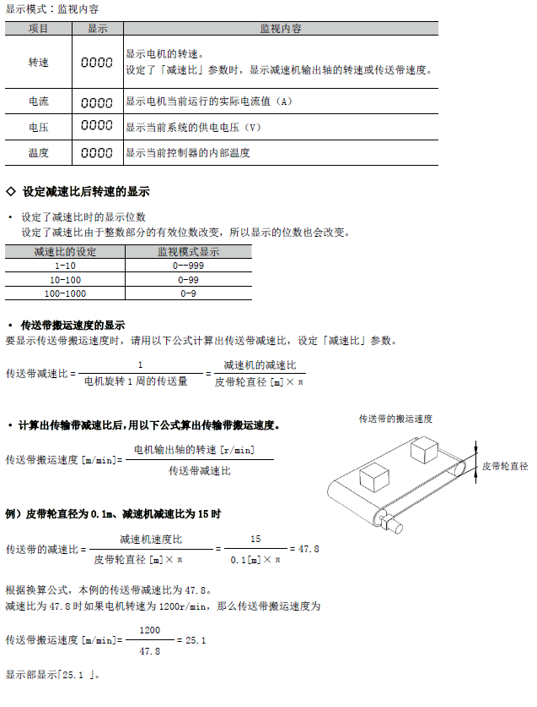

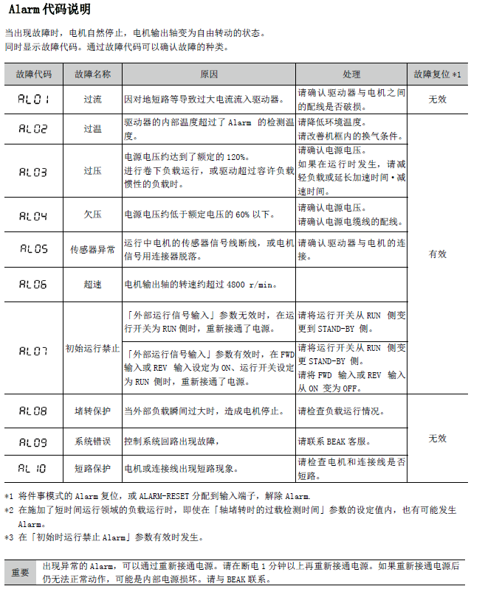

3.初始化设定（详细操作见133页）

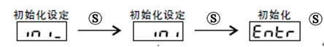

4.参数设置（详细操作见133页）

转速设定： 3000

加速时间： 1

减速时间： 1

注：加速时间是电机从停止状态到达额定转速（3000 r/min）时所需的时间。

减速时间是指从额定转速到电机停止时所需的时间。

实际的加速时间和减速时间会因使用条件、负载惯性、负载转矩等而异。

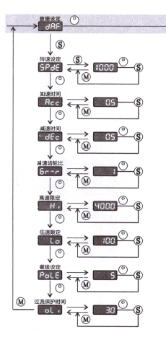

5.调试

1）起动

将运行开关拨至RUN侧，向右旋转旋钮，则电机开始转动。

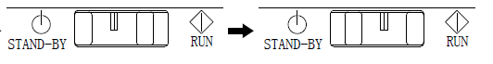

2）调整速度

将旋钮慢慢向右旋转，则速度逐渐增大，向左旋转，则速度逐渐减小。快速旋转旋钮，则加速度增大。

3）停止

将运行开关拨至STAND-BY侧，则电机减速停止。

再次将运行拨至RUN侧，则电机按设定的转速开始转动。

4）旋转方向

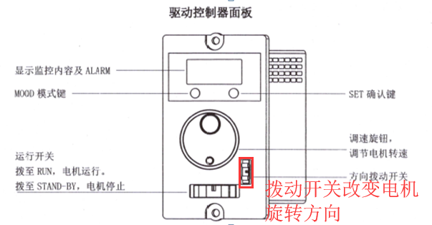

1. PLC硬件组态及程序编写，IO控制无刷驱动多段速调速：

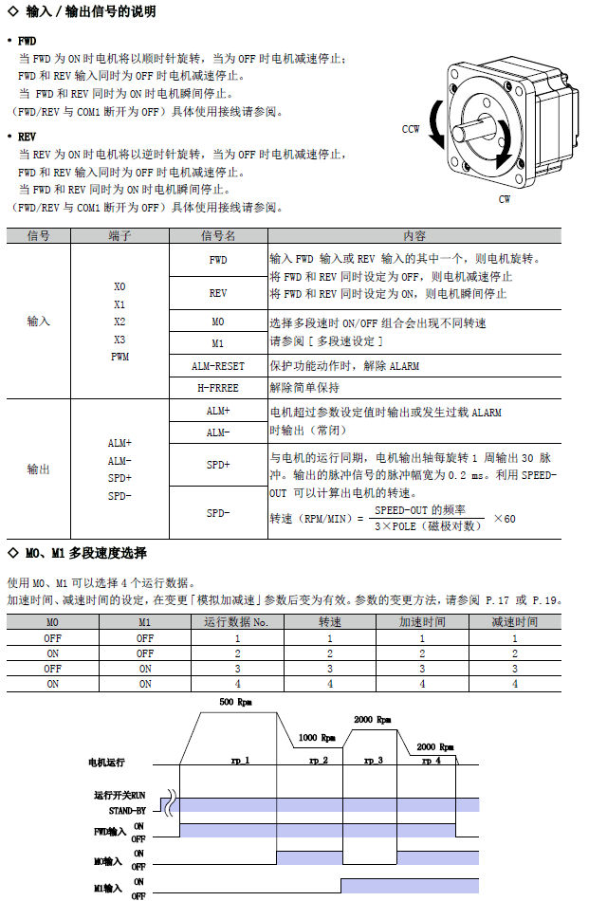

1. 初始化设定（详细操作见133页）



1. 通过面板设置参数（详细操作见133、134页）

转速设定： 3000

加速时间： 1

减速时间： 1

调速方式：多段速

端口使能：I/O控制

多段速设置（可默认不作更改）

一段速设定

二段速设定

三段速设定

四段速设定

注：加速时间是电机从停止状态到达额定转速（3000 r/min）时所需的时间。

减速时间是指从额定转速到电机停止时所需的时间。

实际的加速时间和减速时间会因使用条件、负载惯性、负载转矩等而异。

参数设置完成后，将运行开关拨至RUN侧。



1. PLC硬件组态及程序编写
2. 打开Portal创建一个新的项目

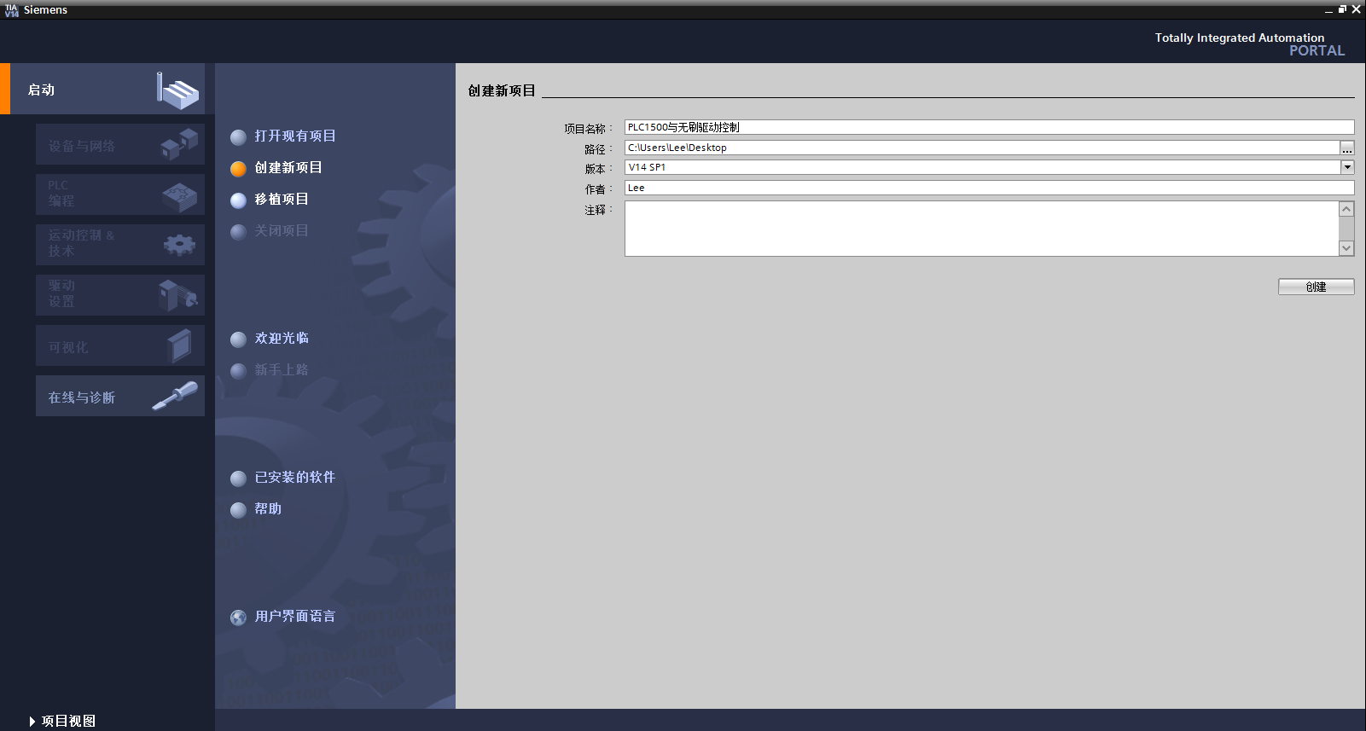

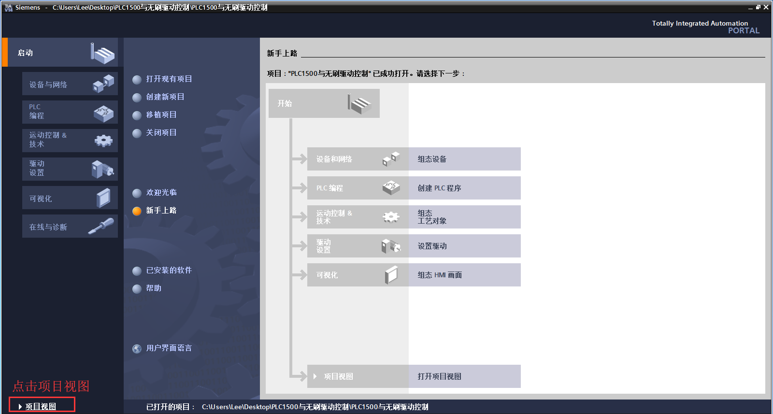

1. PLC1500硬件组态：

按照Portal软件硬件组态步骤，从添加新设备控制器选择相应SIMATIC S7-1500 CPU型号（6ES7516-3AN01-0AB0），硬件的类型与设备一致。

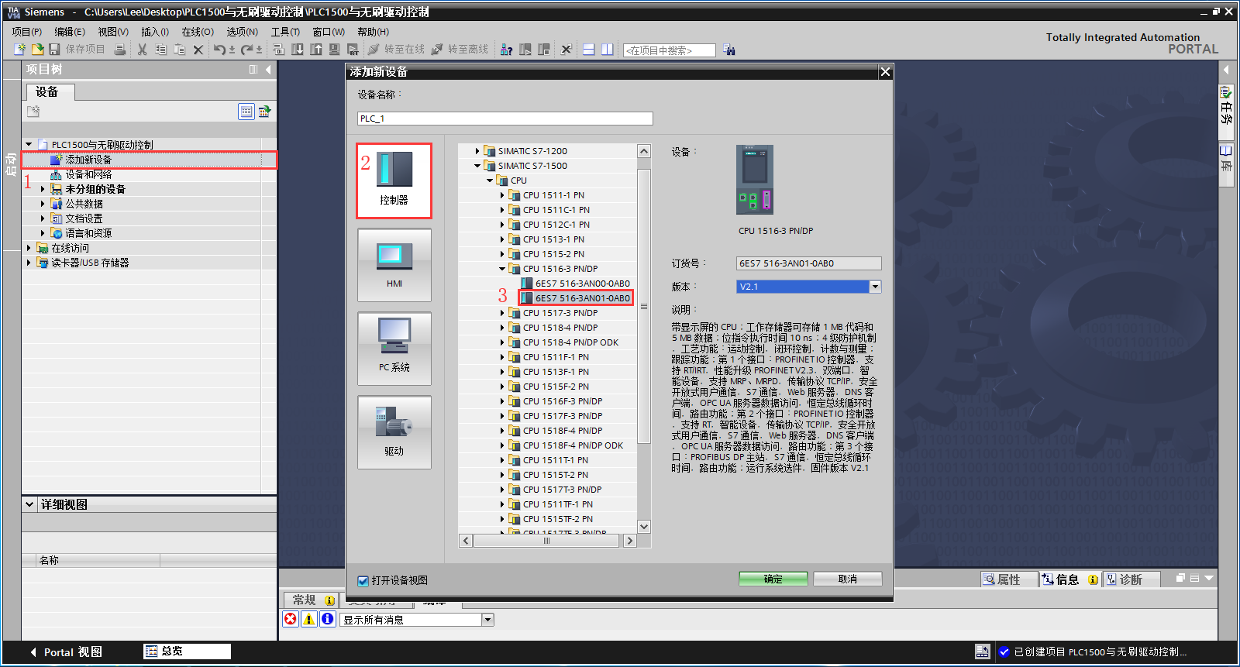

注：各工位PLC命名与IP分配如下：

|  |  |  |  |
| --- | --- | --- | --- |
| 序号 | 位置 | 名称 | IP |
| 1 | 产线1工作站1 | Line1_Station1_PLC | 192.168.0.200 |
| 2 | 产线1工作站2 | Line1_Station2_PLC | 192.168.0.204 |
| 3 | 产线1工作站3 | Line1_Station3_PLC | 192.168.0.208 |
| 4 | 产线1工作站4 | Line1_Station4_PLC | 192.168.0.212 |
| 5 | 产线2工作站1 | Line2_Station1_PLC | 192.168.0.216 |
| 6 | 产线2工作站2 | Line2_Station2_PLC | 192.168.0.220 |
| 7 | 产线2工作站3 | Line2_Station3_PLC | 192.168.0.224 |
| 8 | 产线2工作站4 | Line2_Station4_PLC | 192.168.0.228 |

1. 添加一个DI模块（6ES7521-1BL00-0AB0）

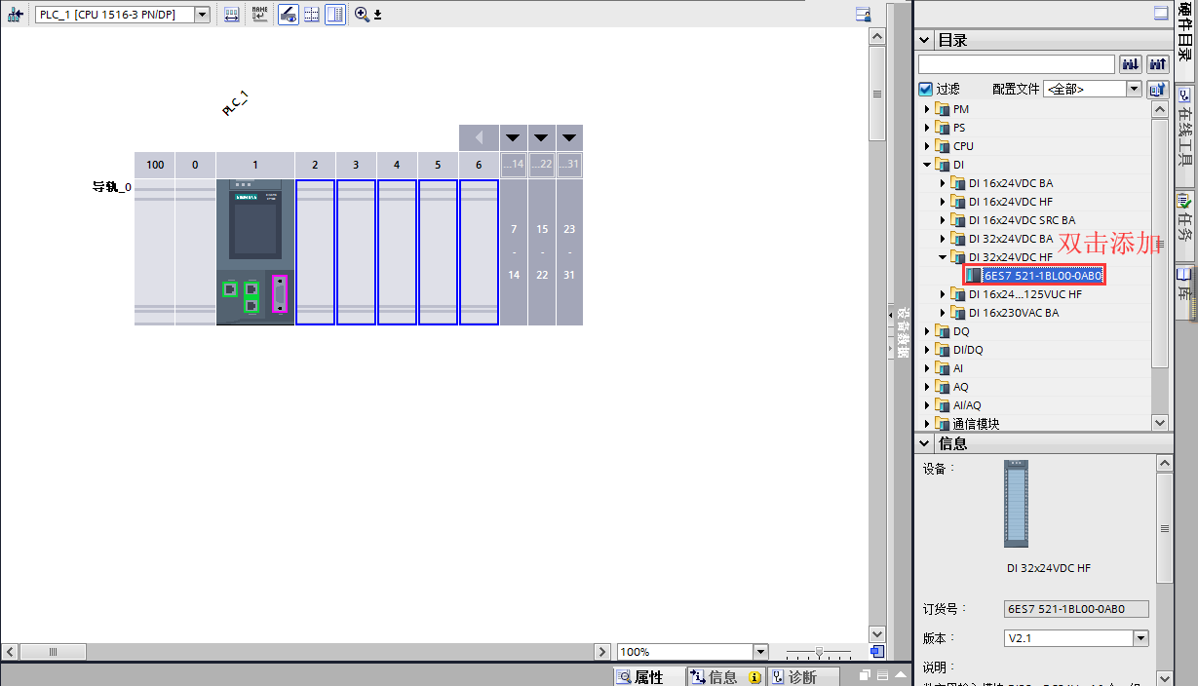

1. 添加一个DQ模块（6ES7522-1BL01-0AB0）

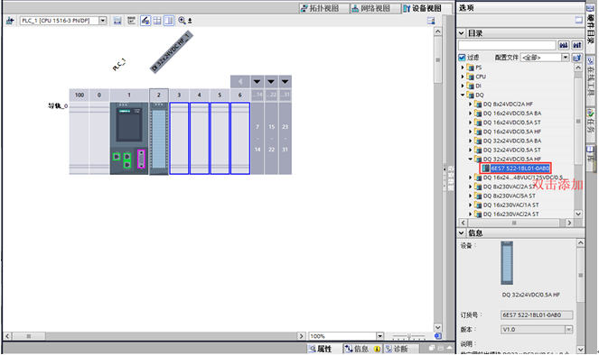

1. 添加一个AI模块（6ES7531-7KF00-0AB0）

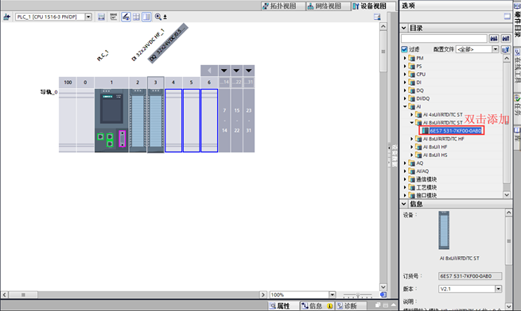

1. 添加一个AQ模块（6ES7532-5HD00-0AB0）

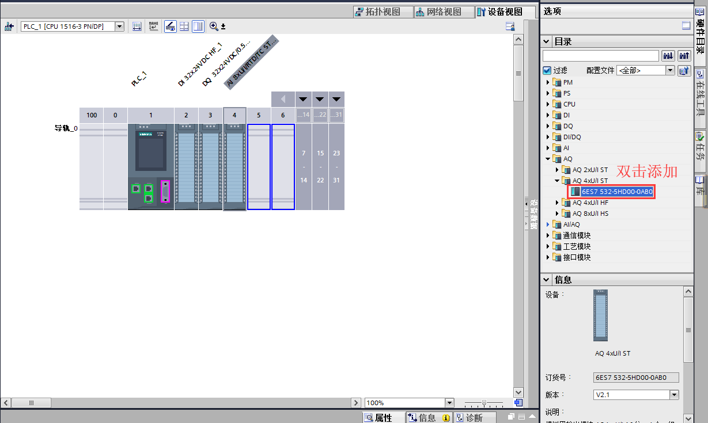

1. PLC组态完成

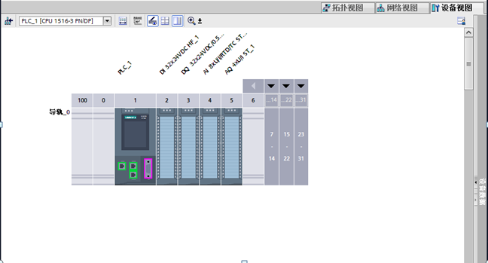

1. 配置模拟量输出参数

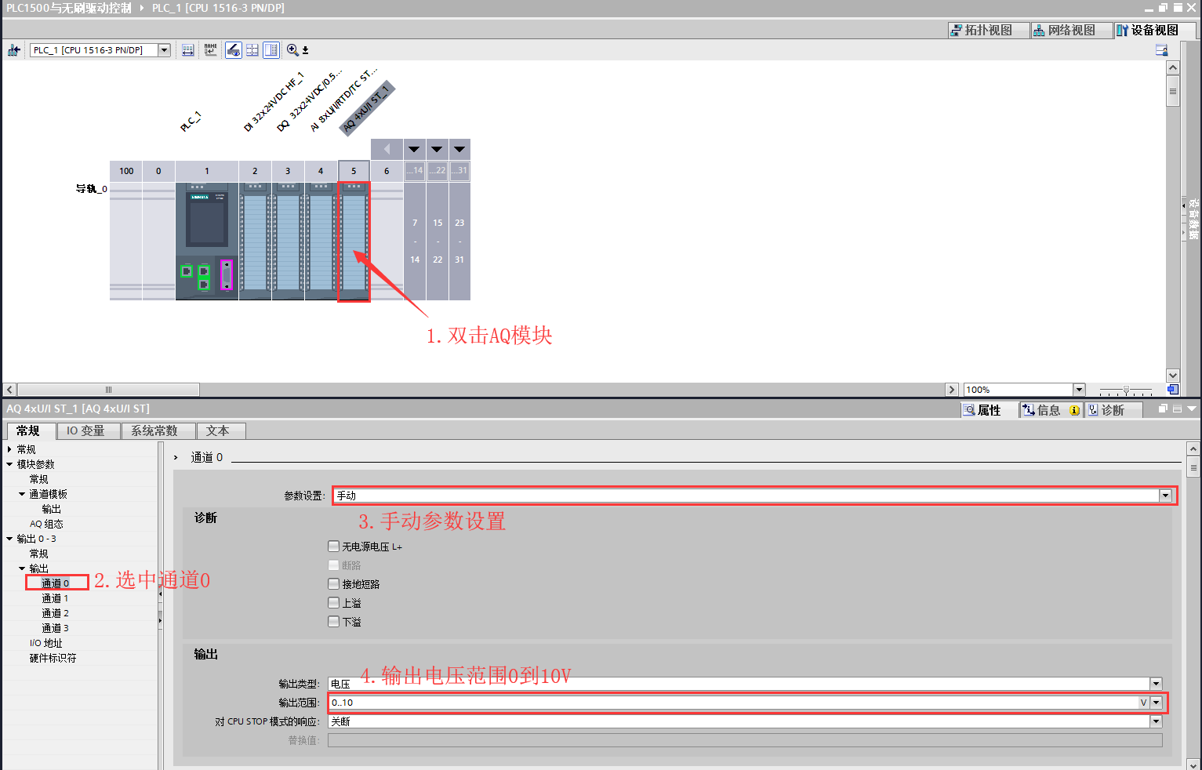

1. 新建变量表

|  |  |  |
| --- | --- | --- |
| PLC地址 | 变量类型 | 输出关联变量 |
| Q1.1 | Bool | 无刷电机正转 |
| Q1.2 | Bool | 无刷电机反转 |
| Q1.3 | Bool | 无刷电机速度M0 |
| Q1.4 | Bool | 无刷电机速度M1 |
| QW4 | Word | 无刷电机速度给定 |

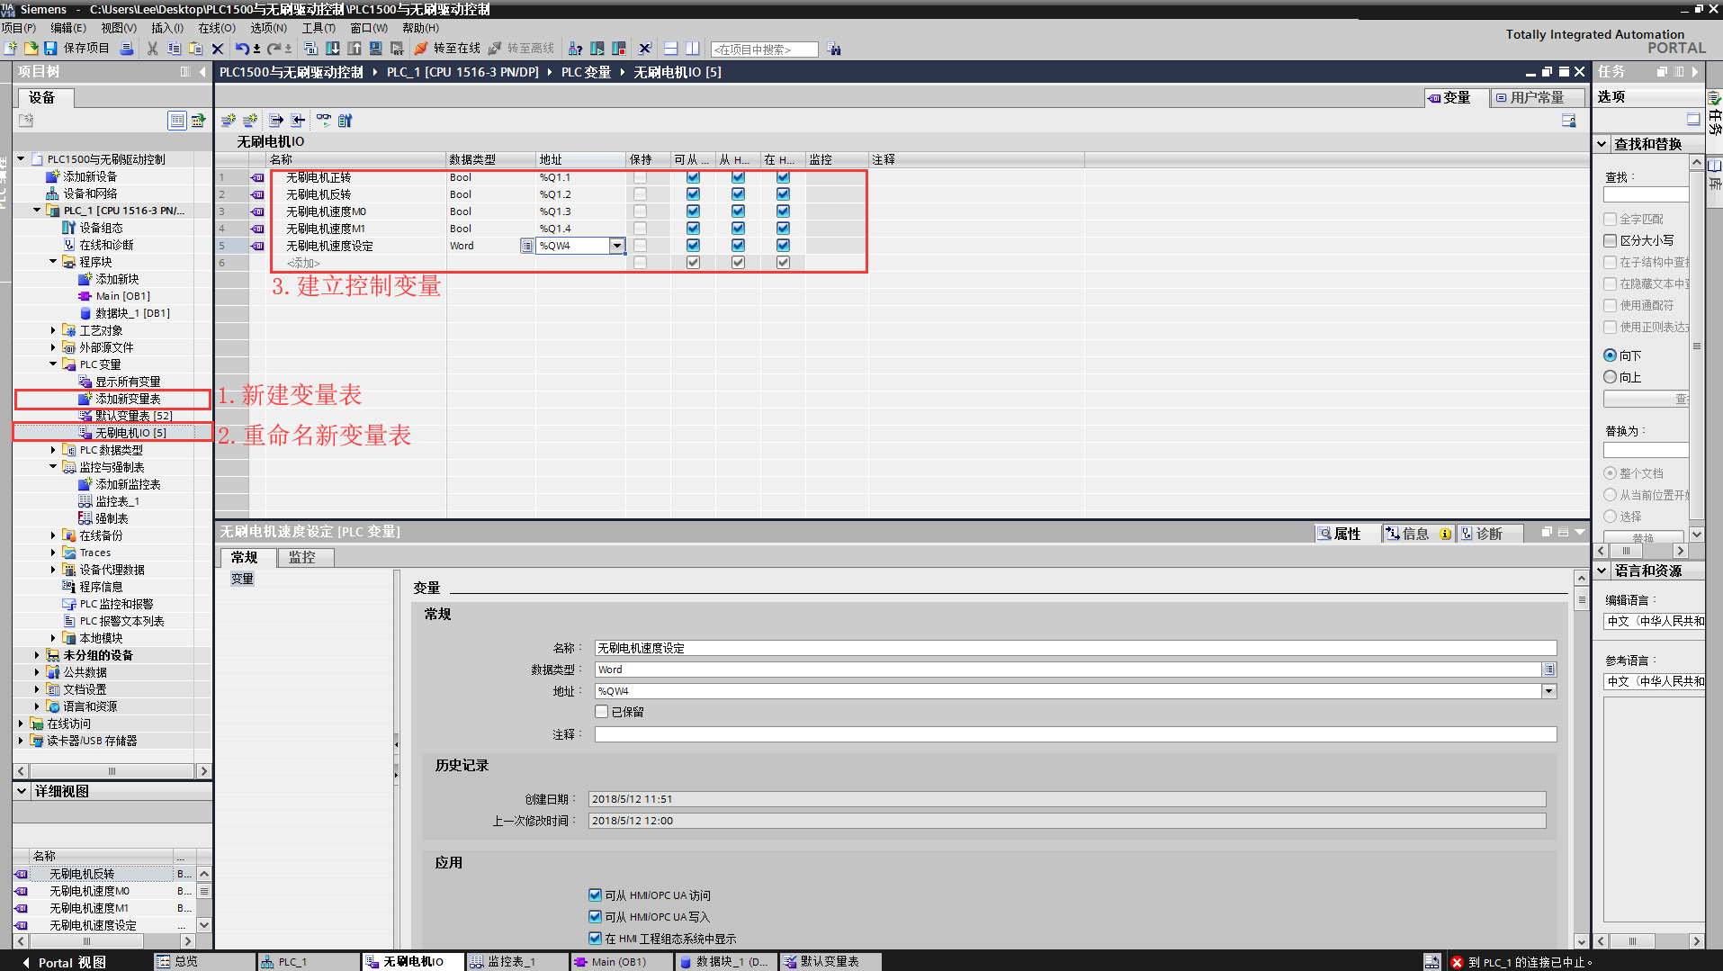

1. 新建DB数据块并建立变量

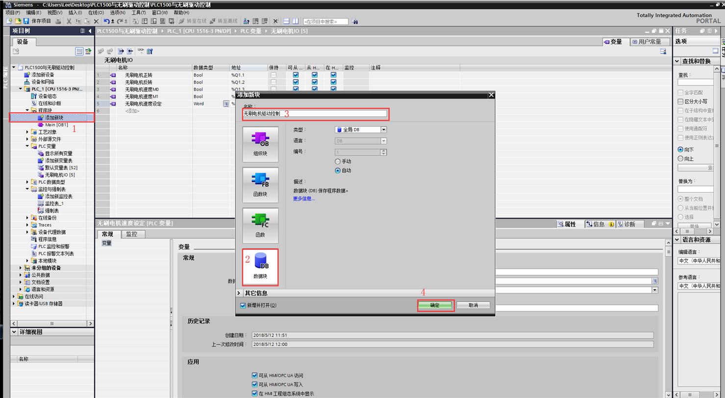

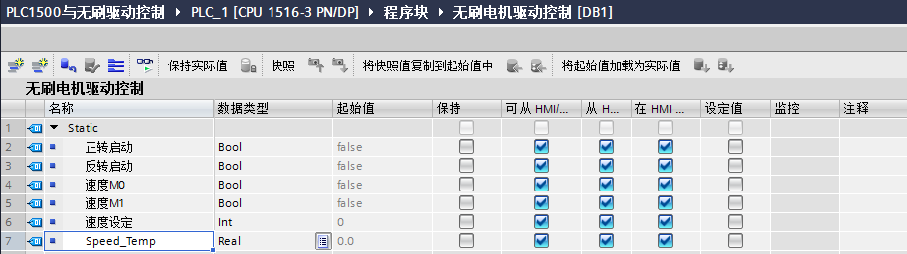

1. 打开Main[OB1]块，Main[OB1]块编写程序如下

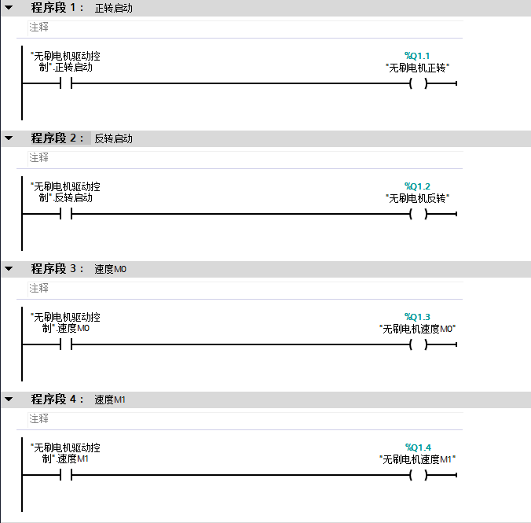

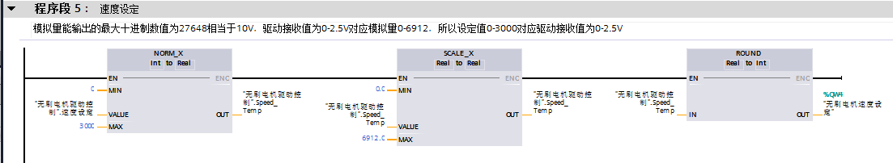

1. 把PLC1500程序下载到设备
2. 把PLC1500程序转至在线并对程序进行监控

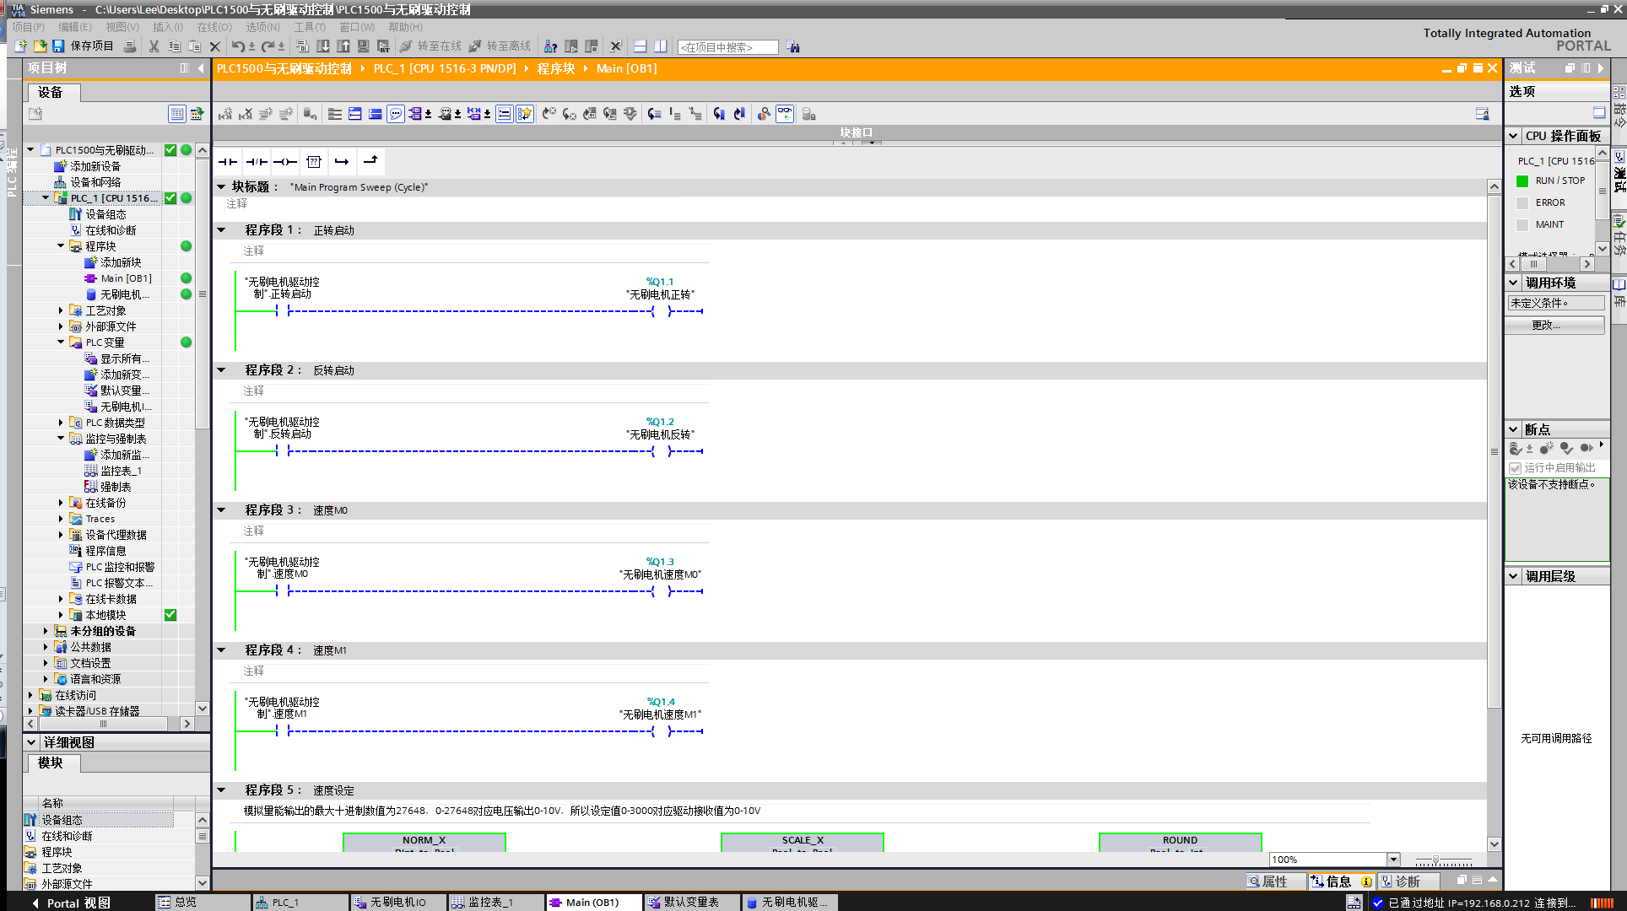

M0和M1组合多段速定义

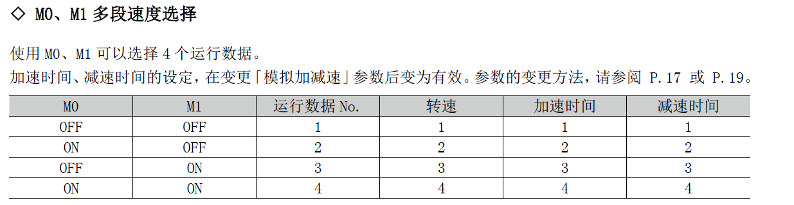

1. 基于以上实验结果，实现IO控制无刷驱动模拟量调速：

通过面板设置参数（详细操作见134页）

调速方式：I/O脉冲调速

通过程序段5，输入电机转速，正/反转启动调试



1.6 任务考核

|  |  |  |  |  |  |  |
| --- | --- | --- | --- | --- | --- | --- |
| 序号 | 主要内容 | 考核要求 | 评分标准 | 配分 | 扣分 | 得分 |
| 1 | 接线 | 能正确使用工具和仪表，按照电路图正确接线 | 1.接线按照不规范，每处扣5-10分  2.接线错误，扣20分 | 30 |  |  |
| 2 | 操作调试 | 能根据任务要求正确操作，调试过程正确 | 1.操作错误，每次扣10分  2.实验失败，扣50分 | 30 |  |  |
| 3 | 读数记录 | 正确记录实验现象数据 | 1.根据实验数据记录给分 | 20 |  |  |
| 4 | 安全文明生产 | 操作安全规范、环境整洁 | 违反安全文明生产规程，扣5-10分，严重者扣50分 | 20 |  |  |